# SELEKSI DATA

Menampilkan data adalah hal yang sangat penting karena kita harus melihat dan menyeleksi suatu data dalam table maupun antar table. Untuk Melihat data atau *Selection,* Query yang digunakan adalah **SELECT** yang diikuti beberapa pernyataan khusus berkenaan dengan tabel yang diseleksi.

**9.1 Menampilkan Data Dari sebuah Tabel**

Untuk menampilkan dari sebuah tabel dapat menggunakan Sintax berikut :

**SELECT** (Field1, field2, ……, FieldN) **FROM** nama_tabel;

Query diatas mengartikan bahwa data yang akan ditampilkan didalam tabel hanya filed – filed tertenu.

Atau

**SELECT * FROM** nama_tabel;

Query diatas mengartikan bahwa data dari seluruh Field yang terdapat dalam tabel akan ditampilkan.

Contoh :

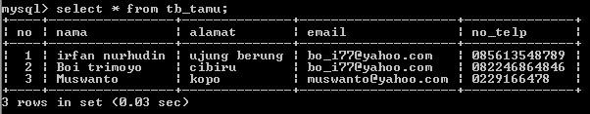

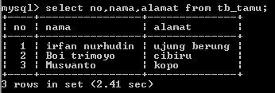Atau

1. Cobalah contoh query diatas, screen shoot hasil uji coba!
2. Masukkan data anda masing-masing kedalam basisdata yang telah anda buat dan tampilkan Nama, Alamat, Telepon, screen shoot hasil uji coba!

**9.2 Menampilkan Data dengan Perintah WHERE**

WHERE yang artinya dimana, untuk menampilkan data menggunakan perintah where (dimana)

dapat menggunakan perintah berikut :

**SELECT * FROM** nama_tabel **WHERE** kondisi

Contoh :

Data sebelumnya yang ada pada tabel tb_tamu seperti berikut :

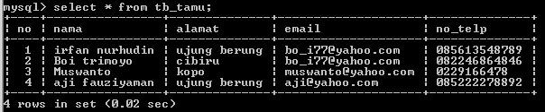

Maka akan menampilkan data menggunakan perintah where :

**SELECT * FROM** tb_tamu **WHERE** alamat=’ujung berung’;

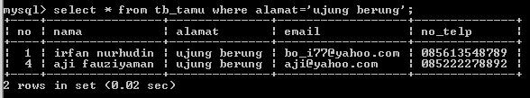

Contoh diatas mengartikan bahwa sintax meminta untuk menampilkan semua data yang ada pada tabel tb_tamu yang dimana akan ditampilkan dari field alamat yang isi data dari field alamat hanya ujung berung. Maka yang keluar adalah data ang filed alamatnya hanya ujung berung.

1. Cobalah contoh query diatas, screen shoot hasil uji coba!
2. Masukkan data anda masing-masing kedalam basisdata yang telah anda buat dan tampilkan Nama, Alamat, Telepon dan menampilkan hanya data anda sendiri!

**9.3 Menampilkan Data dengan BETWEEN**

Between artinya diantara, between befungsi untuk menampilkan data yang tertentu misalnya diantara 2000 dan 5000. Untuk menampilkan data dengan between dapat menggunakan sintax berikut :

**SELECT * FROM** nama_tabel **WHERE** kondisi **BETWEEN** nilai_1 **AND** nilai_2;

Buatlah sebuah DATABASE dengan nama db_stock kemudian buatlah tabel didalamnya dengan nama tabel t_barang kemudian isi data seperti berikut :

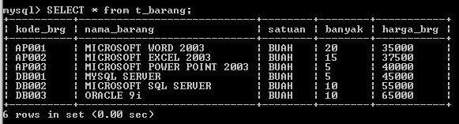

Contoh :

**SELECT * FROM** t_barang **WHERE** harga_brg **BETWEEN** 37500 **AND** 45000

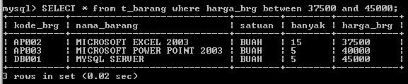

Contoh diatas menunjukkan bahwa semua data ditunjukkan dari tabel t_barang dim

ana yang ditampilkan dari field harga_brg diantara 37500 dan 45000. Maka data yang tampil hanya data yang bernilai 37500 sampai 45000.

1. Cobalah contoh query diatas, screen shoot hasil uji coba!
2. Masukkan data BK0NoPresensi(BK0035), Buku Nama_anda, buah, no_presensi, no_presensi*10000, tampilkan table yang berisi nama_barang, banyak, harga, data yang ditampilkan hanya barang yang jumlahnya antara 5 dan no_presensi, screen shoot hasil uji coba!

**9.4 Menampilkan Data dengan Perintah LIKE**

Perintah Like kadang dibutuhkan dalam pembuatan database yaitu dalam menampilkan data tertentu yang hanya berkaitan dengan kata-kata yang diinginkan. Query yang digunakan adalah :

**SELECT * FROM** nama_tabel **WHERE** Kondisi **LIKE ‘%**nama_kaitan**%’**;

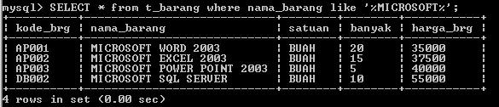

Maka data yang ditampilkan hanya nama barang yang berkaitan dengan kata MICROSOFT

1. Cobalah contoh query diatas, screen shoot hasil uji coba!
2. Masukkan data BK0NoPresensi(BK0035), Buku Nama_anda, buah, no_presensi, no_presensi*10000, tampilkan table yang berisi nama_barang, harga, data yang ditampilkan hanya nama barang yang mirip Buku, screen shoot hasil uji coba!

**9.5 Menampilkan Data dengan Pengurutan Sorting (ORDER BY)**

Fungsi ini digunakan untuk melakukan pengurutan data, sehingga data dari sebuah atau beberapa tabel dapat tampil berurutan sesuai keinginan. Pengurutan data terbagi menjadi dua :

* *ASC* (pengurutan dengan Ascending)
* *DESC* (pengurutan dengan Descending)Sintax yang digunakan adalah :

**SELECT * FROM** nama_tabel **ORDER BY** kolom Type

Contoh :

Select * from t_barang order by nama_barang asc;

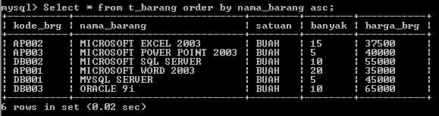

Dan

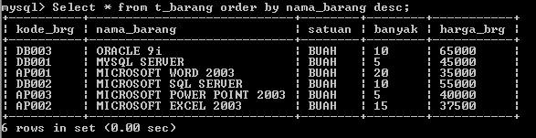Select * from t_barang order by nama_barang asc;

1. Cobalah contoh query diatas, screen shoot hasil uji coba!
2. Masukkan data BK0NoPresensi(BK0035), Buku Nama_anda, buah, no_presensi, no_presensi*10000, tampilkan table yang berisi nama_barang, banyak, harga, urutkan harga barang dari yang termurah, screen shoot hasil uji coba!

**9.6 Menampilkan Data dengan Pengelompokkan data (GROUP BY)**

Group By adalah fungsi untuk mengelompokkan data dalam sebuah kolom yang ditunjuk. Fungsi ini akan menghasilkan kelompok data dengan menghilangkan data yang sama dalam satu tabel. Maka apabila dalam satu kolom terdapat beberapa data yang sama maka data yang akan ditampilkan hanya salah satu. Sintax yang digunakan seperti berikut :

**SELECT * FROM** nama_tabel **GROUP BY** nama_kolom;

Contoh :

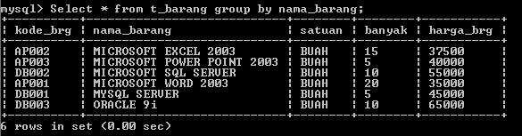

1. Cobalah contoh query diatas, screen shoot hasil uji coba!
2. Masukkan data BK0NoPresensi(BK0035), Buku Nama_anda, buah, no_presensi, no_presensi*10000, tampilkan table yang berisi nama_barang, banyak, harga, data yang ditampilkan dikelompokkan berdasarkan banyaknya stok, screen shoot hasil uji coba!

**9.7 Menampilkan sesuai dengan Fungsi Stastistic**

***9.7.1 Fungsi COUNT***

Fungsi ini biasanya digunakan untuk melakukan pengecekan jumlah data dalam sebuah tabel yang isinya ratusan hingga ribuan, sehingga kita tidak dapat menghitungnya secara manual. MySQL memiliki perintah untuk mengatasinya yaitu dengan menggunakan COUNT(). Sintaxnya seperti berikut :

**SELECT COUNT (*) FROM** nama_tabel;

Contoh :

mysql> SELECT COUNT(*) FROM tb_tamu;

+----------------+

| COUNT(*) |

+----------------+

| 4 |

+----------------+

1 row in set (0.00 sec)

***9.7.2 Fungsi SUM***

SUM berfungsi untuk mencari nilai total dalam suatu kolom pada sebuah tabel didalam database. Query pada MySQL adalah SUM(). SIntax yang digunakan seperti berikut :

**SELECT SUM**(nama_kolom) **FROM** nama_tabel;

Contoh :

mysql> select SUM(harga_brg) from t_barang;

|  |  |  |
| --- | --- | --- |
| +------------------------ | | + |
| | SUM(harga_brg) | | | |
| +------------------------ | | + |
| | | 277500 | | |
| +------------------------ | | + |

1 row in set (0.00 sec)

1. Masukkan data BK0NoPresensi(BK0035), Buku Nama_anda, buah, no_presensi, no_presensi*10000, hitung berapa banyak jenis barang yang terdapat pada table t_barang, screen shoot hasil uji coba!
2. Hitung berapa banyak barang yang terdapat pada table t_barang, screen shoot hasil uji coba!

**9.8 Menampilkan Data Sesuai dengan Fungsi String**

***9.8.1 Fungsi LEFT (x,n)***

Berfungsi mengambil data berdasarkan string dari sejumlah n karakter dari string X dari kiri. Sintax yang digunakan seperti berikut :

**SELECT * FROM** nama_tabel **WHERE LEFT**(nama_kolom,jumlah_karakter)=”karakter”;

Contoh :

Data sebelumnya



Dengan menggunakan fungsi LEFT akan menjadi berikut :

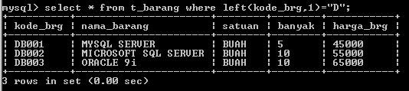

Maka yang ditampilkan adalah isi data yang kode barangnya hanya berawal dari huruf D.

***9.8.2 Fungsi RIGHT (x,n)***

Fungsi Right hamper sama dengan fungsi LEFT hanya Query RIGHT Berfungsi mengambil data berdasarkan string dari sejumlah n karakter dari string X dari Kanan. Sintax yang digunakan seperti berikut :

**SELECT * FROM** nama_tabel **WHERE RIGHT**(nama_kolom,jumlah_karakter)=”karakter”;

Contoh :

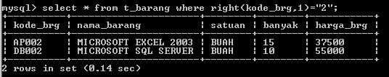

Maka yang ditampilkan adalah isi data yang kode barangnya hanya berakhir dari nomor 2.

***9.8.3 Fungsi MID (x,n,z)***

Berfungsi mengambil data berdasarkan string dari sejumlah dari string X n karakter sejumlah n karakter dari posisi kiri. Sintax yang digunakan seperti berikut :

**SELECT * FROM** nama_tabel **WHERE MID**(nama_kolom,posisi_n,jumlah_karakter)=”karakter”;

Contoh :

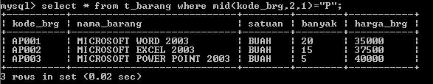

Maka yang ditampilkan adalah isi data yang kode barangnya berasal Huruf P dari 2 huruf karakter sebelah kiripada kolom kode barang

1. Cobalah contoh query diatas, screen shoot hasil uji coba!
2. Masukkan data AK0NoPresensi(AK0035), Buku Nama_anda, buah, no_presensi, no_presensi*10000, tampilkan table yang berisi nama_barang, banyak, harga, data yang ditampilkan berdasarkan kode barang yang berinisial AK dan D, juga tampilkan data yang nama_barang mengandung kata SOFT, screen shoot hasil uji coba!

**9.9 Menampilkan data dengan nilai tertinggi dalam sebuah tabel (MAX)**

Untuk mencari nilai tertinggi pada suatu data didalam database. SQL menyediakan fungsi MAX. Query yang digunakan seperti berikut :

**SELECT MAX**(nama_kolom) **FROM** nama_tabel;

Contoh :

mysql> select max(harga_brg) from t_barang;

+-----------------------+

| max(harga_brg) |

|  |  |
| --- | --- |
| +----------------------- | + |
| | 65000 | | |
| +----------------------- | + |

1 row in set (0.02 sec)

**9.10 Menampilkan data dengan nilai terendah dalam sebuah tabel (MIN)**

Untuk mencari nilai terendah pada suatu data didalam database. SQL menyediakan fungsi MIN. Query yang digunakan seperti berikut :

**SELECT MIN**(nama_kolom) **FROM** nama_tabel;

Contoh : mysql> select min(harga_brg) from t_barang;

+----------------------+

| min(harga_brg) |

|  |  |
| --- | --- |
| +---------------------- | + |
| | 35000 | | |
| +---------------------- | + |

1 row in set (0.00 sec)

1. Cobalah contoh query diatas, screen shoot hasil uji coba!
2. Masukkan data AK0NoPresensi(AK0035), Buku Nama_anda, buah, no_presensi, no_presensi*10000, tampilkan data jumlah barang yang paling sedikit, screen shoot hasil uji coba!